ТЕХНИЧЕСКОЕ ЗАДАНИЕ
на изготовление, поставку, установку оконных блоков ПВХ для нужд ФГБУ СЭУ ФПС ИПЛ по Воронежской области

Адрес выполнения работ: 394088, Воронежская область, г. Воронеж, ул. Владимира Невского, д. 19В
№ п/п | Условия изготовления товара (оконного блока ПВХ)
1 | Особые условия | Исполнитель до момента начала изготовления товара производит замеры оконных проемов на объекте Заказчика.
 |  | 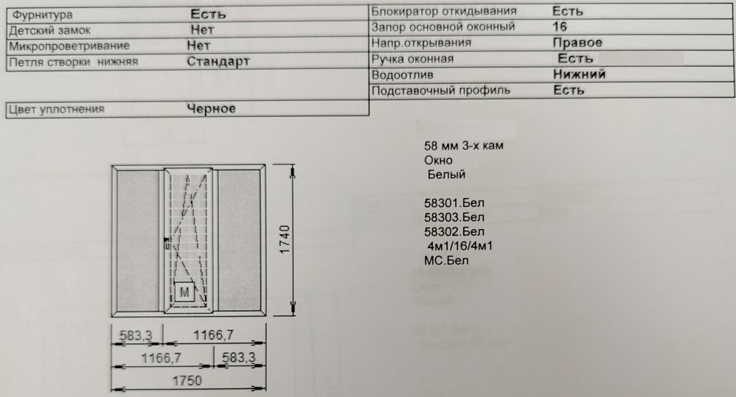
2 | Схема оконного блока.  Требования к качеству и технические характеристики товара | Конструкция изделия должна предусматривать проветривание помещений при помощи створок с откидным регулируемым механизмом. Тип открывания: поворотно – откидное внутрь помещения, согласно схеме оконного блока.  Комплектация: оконный блок укомплектован всеми необходимыми аксессуарами (подвесами, заглушками, ручками, крепежом противомоскитных сеток и т.п.)  Противомоскитная рамочная сетка: поставляется в комплекте с оконным блоком, размеры соответствуют полному перекрытию открывающейся створки. Цвет рамы, импоста, створки: белый
 |  | Блок оконный должен быть с водоотливами – оцинкованными. Цвет: белый. Конструкция: отлив выполнен из целого куска металла, по торцам которого в местах примыкания к откосам, имеется загиб в виде угла, не допускающего попадание атмосферных осадков под отлив.
 |  | Подоконник. Цвет: белый. Толщина: не менее 20 мм. Комплектация: подоконник укомплектован пластиковыми заглушками.
 |  | Откосы внутренние: пластиковые сэндвич - панели толщиной не менее 10 мм, шириной не менее 200 мм.
Швы монтажных узлов примыканий оконного блока к стеновым проемам необходимо классифицировать и выполнять в соответствии с требованиями ГОСТ 30971-2012.
При изготовлении товара должна использоваться фурнитура: поворотно-откидная с эксплуатационными показателями по ГОСТ 30777-2012 и ГОСТ 538-2014.
Стеклопакеты, должны отвечать требованиям ГОСТ 24866-2014. Уплотнительная резинка должна быть: черная, морозостойкая.
Окно комплектуется ручками и ограничителями.
Окна должны быть изготовлены согласно требованиям, ГОСТ 30674-99 и ГОСТ 23166-99.

2. Содержание работ и общие требования:
- выезд замерщика для уточнения размеров (с заказчиком согласовываются конфигурация и размеры окон);
- демонтаж старых деревянных оконных блоков;
- изготовление пластиковых окон с использованием поворотно-откидной створки;
- доставка пластиковых окон до места установки;
- установка пластиковых окон;
- установка оцинкованных отливов с наружной стороны;
- установка пластиковых подоконников;
- установка внутренних откосов окна;
- установка ручек, декоративных заглушек и колпачков,
- герметизация примыканий блока к четверти проема;
- обрезка монтажной пены;
- уборка строительного мусора, полученного в результате работ;
- вывоз мусора (демонтированных оконных блоков, строительный мусор);
- регулировка фурнитуры открывающихся (закрывающихся) частей оконных блоков и рам.

При выполнении работ Исполнитель обязан соблюдать требования пожарной безопасности и правила внутреннего и трудового распорядка Заказчика.
Исполнитель обязан выполнять работы своими силами, материалами, инструментами и механизмами в соответствии с настоящим техническим заданием и гражданско-правовым договором. Все применяемые материалы предварительно согласовать с Заказчиком. Закупка, доставка, приемка, разгрузка, складирование оборудования, материалов и другого имущества осуществляется силами Исполнителя. Места складирования материалов согласовываются с Заказчиком.
По окончании выполнения работ помещения и прилегающая территория должны быть освобождены от материалов, инструмента и другого имущества Исполнителя и приведены в состояние, допускающее нормальную эксплуатацию. По завершению работ исполнитель обязан передать Заказчику следующий комплект отчетных документов на русском языке:
- товарные накладные (в 2-х экземплярах);
- счет-фактуру (при наличии);
- акт приема-передачи Товара (в 2-х экземплярах);
- сертификаты соответствия (декларации о соответствии);
- документы, подтверждающие гарантийные обязательства Поставщика и производителя окон ПВХ;

Срок предоставления гарантий качества на выполнение работы по изготовлению и установке пластиковых окон составляет - не менее 12 месяцев (1 года) с даты подписания Сторонами акта сдачи-приемке выполненных работ или акта устранения недостатков. Гарантия распространяется на весь объем выполненных работ по установке и изготовлению пластиковых окон и применяемые при изготовлении окон материалов.
В течении гарантийного срока Исполнитель без каких-либо затрат со стороны Заказчика, обязан устранить собственными силами и за свой счет выявленные дефекты, повреждения и другие недостатки обнаруженные в процессе эусплуатации объектов.
Работы должны соответствовать условиям настоящего технического задания, ГОСТ 30673-2013 «Профили поливинилхлоридные для оконных и дверных блоков. Технические условия», ТР 152-05 «Технические рекомендации по обеспечению качества монтажа оконных и балконных блоков», ГОСТ 30777-2012 «Устройства поворотные, откидные и поворотно- откидные для оконных и балконных дверных блоков. Технические условия», ГОСТ 538-2014 «Изделия замочные и скобяные. Общие технические условия», ГОСТ 24866-99 «Стеклопакеты клееные строительного назначения. Технические условия», ГОСТ 30674-99 «Блоки оконные из поливинилхлоридных профилей. Технические условия», ГОСТ 23166- 99 «Блоки оконные. Общие технические условия», ГОСТ 30971-2012 «Швы монтажные узлов примыканий оконных блоков к стеновым проемам. Общие технические условия», ГОСТ Р 52749-2007 «Швы монтажные оконные с паропроницаемыми саморасширяющимися лентами. Технические условия», СНиП 3.03.01-87 «Несущие и ограждающие конструкции», СН 481-75 «Инструкции по проектированию, монтажу и эксплуатации стеклопакетов», СНиП 3.01.01-85* «Организация строительного производства», СНиП 21-01- 97 «Пожарная безопасность зданий и сооружений», СНиП 12-01-2004 «Организация строительства», СНиП 12-03-2001 часть 1 «Безопасность труда в строительстве. Общие требования», СНиП 12-04-2002 часть 2 «Безопасность труда в строительстве. Строительное производство» и иным обязательным требованиям и нормам.

Спецификации на изготовление и монтаж оконных блоков ПВХ

№ п/п | Страна производ итель | Наименование, качественные характеристики (потребительские свойства) товара | Размеры | Ед. изм. | Кол-во
1 | Россия | Окно ПВХ | 1740х1750 | шт. | 5

Поставляемый товар должен быть новым товаром (товаром, который не был в употреблении, в том числе, который не был восстановлен, не были восстановлены его потребительские свойства). Качество и безопасность поставляемого товара должны подтверждаться сертификатами соответствия и паспортами качества, передаваемым поставщиком грузополучателю вместе с товаром.
Товар должен быть свободным от прав на него третьих лиц.
Срок поставки и установки товара: в течение 15 (пятнадцати) рабочих дней с момента заключения контракта.

